QUY TRÌNH CHẨN ĐOÁN BỆNH NHÂN HÔN MÊ
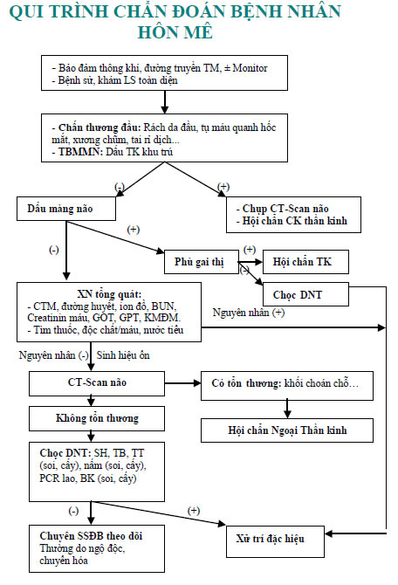
NGUYÊN NHÂN:
1. Các Rối Loạn Chuyển Hóa:
- Tăng/Hạ natri máu
- Tăng canxi máu
- Tăng/Hạ đường huyết
- Cường /Nhược giáp
- Bệnh não do tăng huyết áp
- Thiếu O₂/Tăng CO₂ máu
- Thiếu máu não do hạ huyết áp
2. Nhiễm Khuẩn:
- Viêm màng não/Viêm não
- Nhiễm trùng huyết
- Nhiễm khuẩn toàn thân lan tỏa đến hệ TKTW
3. Ngộ Độc Thuốc/Độc Tố:
- Các ngộ độc thuốc: thuốc ngủ...
- Hội chứng cai
- Hít độc tố
4. Khiếm Khuyết Do Dinh Dưỡng: Thiếu Thiamine
5. Chấn Thương Đầu
6. Tổn Thương Cấu Trúc Não:
- TBMMN
- Não úng thủy
- U não
7. Suy Tạng Hệ Thống:
- Suy tim
- Suy thận
8. Tâm Lý

